Título componente o programa | Fundamentos del bienestar animal y normatividad en el transporte de especies pecuarias
Título del video se locuta | Bienestar animal en el transporte
Texto descriptivo | A continuación, se presenta un video que analiza en profundidad el bienestar animal durante el transporte de especies pecuarias, abordando sus implicaciones éticas, sanitarias y productivas, así como las responsabilidades compartidas de los actores involucrados en esta etapa crítica del manejo animal.
Escena | Imagen | Narración (voz en off) | Texto
Escena 1 | 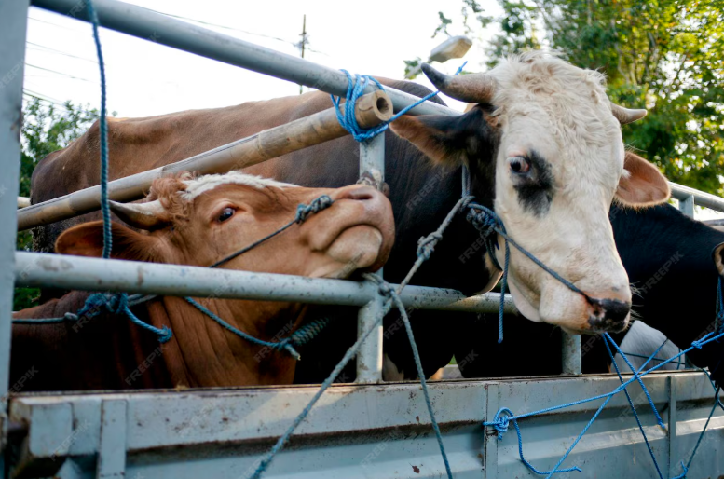  https://www.freepik.es/fotos-premium/vacas-transporte_100161669.htm#fromView=search&page=1&position=18&uuid=e884a218-ace5-48e3-a3f7-bae60297b0ce&query=TRANSPORTE+ANIMAL+VACAS | El bienestar animal en el transporte constituye un pilar fundamental dentro de los sistemas de producción pecuaria modernos. Este concepto alude al conjunto de condiciones físicas y mentales que experimentan los animales durante las distintas etapas del traslado, incluyendo la carga, el viaje, las paradas, la descarga y la espera. | El bienestar animal en el transporte  Sistemas de producción pecuaria modernos
Escena 2 | 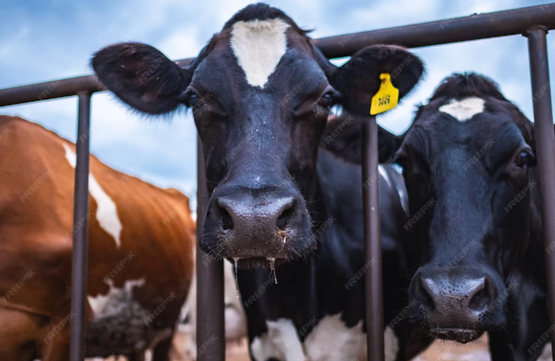  https://www.freepik.es/fotos-premium/primer-plano-vacas-barandilla-granja_128131235.htm#from_element=cross_selling__photo | Garantizar su bienestar implica reducir al mínimo el estrés, el miedo, la fatiga, las lesiones y las enfermedades, mediante prácticas de manejo adecuadas, equipos apropiados y personal debidamente capacitado. | Reducir al mínimo el estrés, el miedo, la fatiga, las lesiones y las enfermedades
Escena 3 | 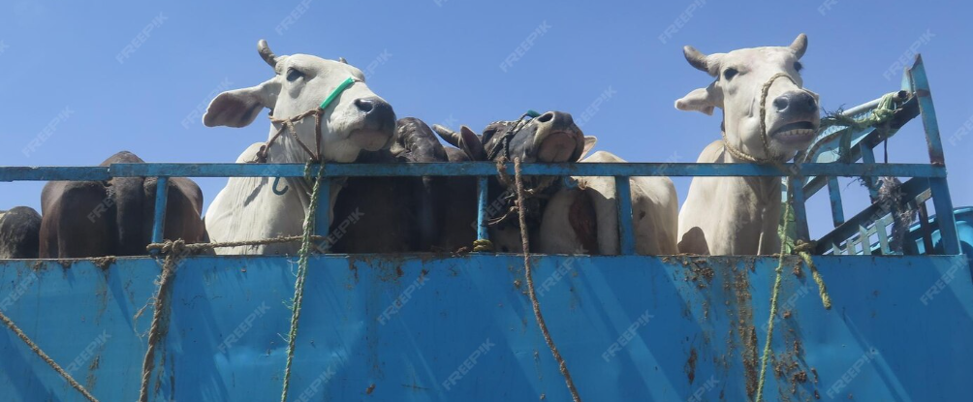  https://www.freepik.es/fotos-premium/vista-angulo-caballo-contra-cielo-azul-claro_114379653.htm#fromView=search&page=1&position=37&uuid=e884a218-ace5-48e3-a3f7-bae60297b0ce&query=TRANSPORTE+ANIMAL+VACAS | Desde una perspectiva ética, el transporte humanitario de animales refleja un compromiso con la dignidad de los seres vivos. | El transporte humanitario de animales refleja un compromiso con la dignidad de los seres vivos
Escena 4 | 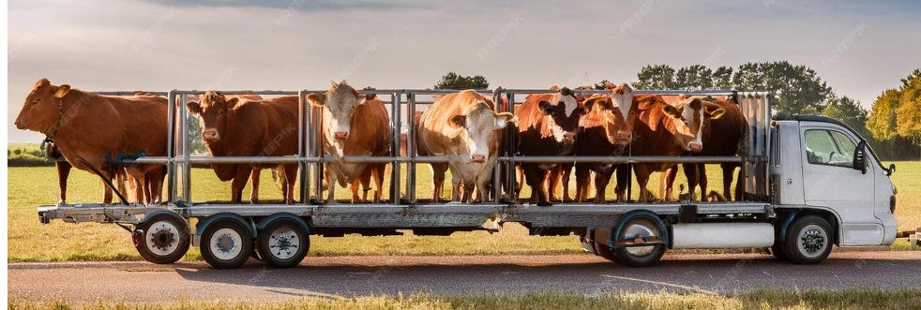  https://www.freepik.es/imagen-ia-premium/proceso-transporte-ganado-granja-mercado_286787639.htm#fromView=search&page=1&position=7&uuid=35ea492b-b840-41cf-8a23-bc6cec374616&query=CAMION+VACAS | No obstante, también tiene repercusiones sanitarias, económicas y de inocuidad. Animales que viajan en condiciones óptimas presentan menores riesgos de enfermedad, menos pérdidas de peso y lesiones, y aseguran productos pecuarios de mayor calidad. | Repercusiones sanitarias  Económicas  Inocuidad
Escena 5 | 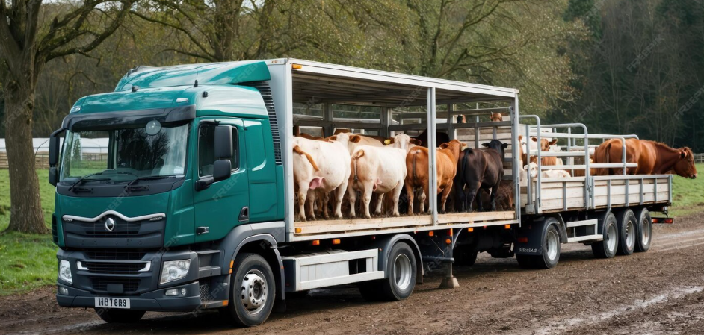  https://www.freepik.es/imagen-ia-premium/camion-que-transporta-vacas-muestra-ganaderia-rural_349989773.htm#fromView=search&page=1&position=13&uuid=35ea492b-b840-41cf-8a23-bc6cec374616&query=CAMION+VACAS | Por ello, la Organización Mundial de Sanidad Animal subraya que el bienestar durante el transporte es una responsabilidad compartida entre remitentes, transportadores, operadores logísticos y autoridades competentes. | Organización Mundial de Sanidad Animal
Escena 6 | 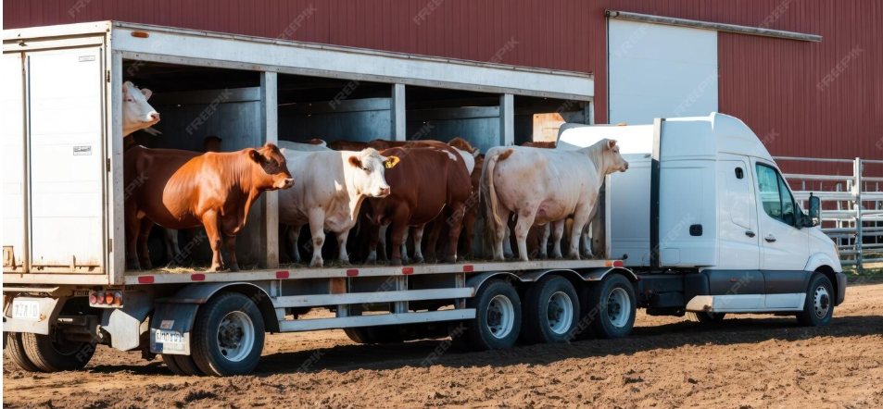  https://www.freepik.es/imagen-ia-premium/camion-que-transporta-vacas-muestra-ganaderia-rural_344302189.htm#fromView=search&page=1&position=19&uuid=35ea492b-b840-41cf-8a23-bc6cec374616&query=CAMION+VACAS | En última instancia, cumplir con las normas vigentes no es suficiente. El verdadero compromiso con el bienestar animal requiere aplicar conocimientos científicos y etológicos que reconozcan las necesidades biológicas y comportamentales de cada especie, asegurando un trato digno en todas las fases del ciclo productivo. | El verdadero compromiso con el bienestar animal requiere aplicar conocimientos científicos y etológicos

